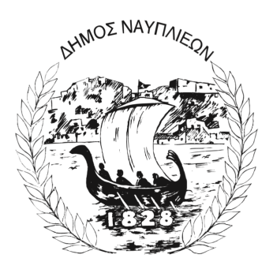
ΔΗΜΟΣ ΝΑΥΠΛΙΕΩΝ
ΑΥΤΟΤΕΛΕΣ ΓΡΑΦΕΙΟ ΕΠΙΚΟΙΝΩΝΙΑΣ και ΔΗΜΟΣΙΩΝ ΣΧΕΣΕΩΝ
18/08/2025

ΔΕΛΤΙΟ ΤΥΠΟΥ
Θέμα: Ημέρα Φωτογραφίας – 19 Αυγούστου 2025

Ο Δήμος Ναυπλιέων γιορτάζει την Παγκόσμια Ημέρα Φωτογραφίας και σας καλεί να αποτυπώσετε το φως, την ατμόσφαιρα και τις στιγμές του Ναυπλίου μέσα από τον δικό σας φακό.
Την Τρίτη 19 Αυγούστου 2025, πάρτε το κινητό ή τη φωτογραφική σας μηχανή, περπατήστε και περιηγηθείτε ελεύθερα στην πόλη, με την παρέα σας ή μόνοι, και απαθανατίστε ό,τι σας εμπνέει: από τα ιστορικά μνημεία και τα γραφικά σοκάκια μέχρι τις μικρές καθημερινές σκηνές που συνθέτουν τη μοναδική ταυτότητα του Ναυπλίου.
Τρόπος συμμετοχής:
- Στείλτε έως τρεις (3) φωτογραφίες σας στο email nafpliopol@gmail.com
- Στο μήνυμα αναφέρετε το ονοματεπώνυμό σας και, αν θέλετε, τον τίτλο των φωτογραφιών.
Όλες οι συμμετοχές θα παρουσιαστούν σε ειδική ψηφιακή παρουσίαση που θα αναρτηθεί στην επίσημη σελίδα του Δήμου Ναυπλιέων στο Facebook, ώστε να «πλημμυρίσουν» εκείνη την ημέρα τα social media με εικόνες του Ναυπλίου.
Δεν απαιτείται ειδικός εξοπλισμός – αρκεί η ματιά και η έμπνευσή σας. Η πόλη μάς περιμένει όλους να τη δούμε μέσα από νέες οπτικές και να μοιραστούμε το φως της.
Ας ενώσουμε τις ματιές μας και ας φτιάξουμε το ψηφιδωτό του Ναυπλίου μέσα από τις φωτογραφίες μας.

Από το Γραφείο Τύπου
Δήμου Ναυπλιέων

